Создание ЭД «Сведения об обязательствах и договоре БУ/АУ»

ЭД «Сведения об обязательствах и договоре БУ/АУ» доступен
для создания в списке документов, который открывается через пункт меню Документы→Обязательства бюджетных/автономных учреждений→Сведения об обязательствах и договоре БУ/ АУ.
Для создания нового документа нажимается кнопка .
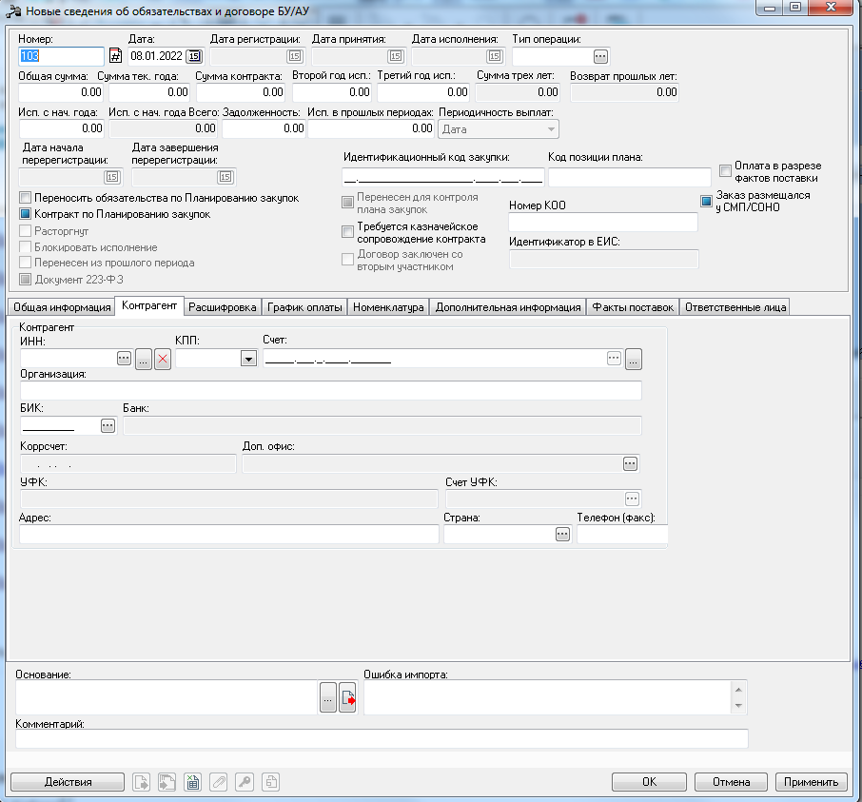

В заголовочной части заполняются поля:
- Номер – заполняется автоматически или вводится пользователем;
- Дата – автоматически заполняется текущей датой или вводится пользователем;
- Общая сумма – общая сумма договора;
- Сумма тек. года – сумма договора к исполнению в текущем финансовом году;
- Сумма контракта - полная сумма договора. Вводится вручную. Сумма контракта не может быть отрицательной;
- Переносить обязательства по плану закупок – используется
при подключенном функционале подсистемы «Контроль в сфере закупок» при перерегистрации ЭД «Сведения об обязательствах и договоре БУ/АУ», связанного с ЭД «Планирование закупок»;
- Контракт по плану закупок – признак, указывающий на порождение документа из ЭД «Планирование закупок»;
- Оплата в разрезе фактов поставки – чекбокс ставится
в случае оплаты в разрезе фактов поставки.
Далее заполнению подлежат следующие закладки: «Общая информация», «Контрагент», «Расшифровка», «График оплаты», «Номенклатура», «Ответственные лица».
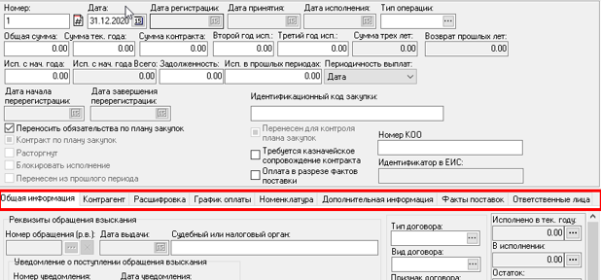

На закладке Общая информация заполняются поля:
- Учреждение – выбирается из справочника;
- Номер документа;
- Дата документа;
- Дата начала действия;
- Дата окончания действия;
- Вид документа – выбирается в раскрывающемся списке:1 – Нет,
2 – Контракт, 3 – Иной договор; 4 – Обращение взыскания;
- Тип договора – значение выбирается в справочнике Типы договоров. Необязательное для заполнения;
- Вид договора – значение выбирается в справочнике Виды договоров. Необязательное для заполнения;
- Признак договора – в раскрывающемся списке выбирается одно
из значений»;
- Вид документа – на основании которого принято обязательство. Значение выбирается в раскрывающемся списке: 1 – Нет, 2 – Контракт,
3 – Иной договор; 4 – Обращение взыскания. Заполняется автоматически
при выборе ссылки на ЭД «Обращение взыскания на средства учреждения» значением Обращение взыскания. Примечание. При выборе в поле Вид документа значения «Нет» следует заполнить поля группы Реквизиты обращения взыскания.

На закладке Контрагент заполняются поля:
- ИНН и Счет – выбирается из справочника (КПП, Организация, БИК, Банк, Коррсчет заполняются автоматически при выборе Счета и ИНН
из справочника).
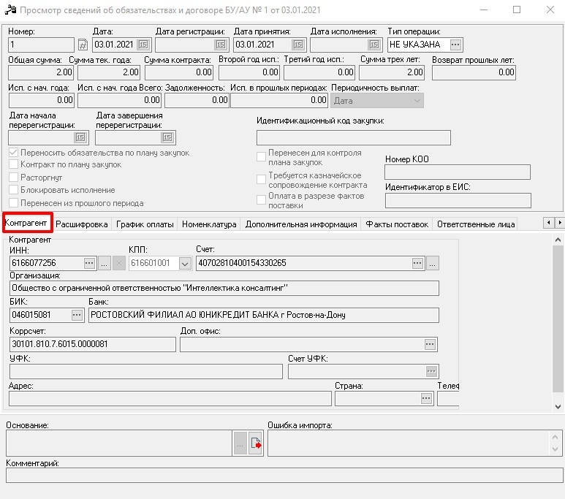

На закладке Расшифровка содержатся строки расшифровки обязательства.
Для добавления новой строки расшифровки нажимается кнопка .
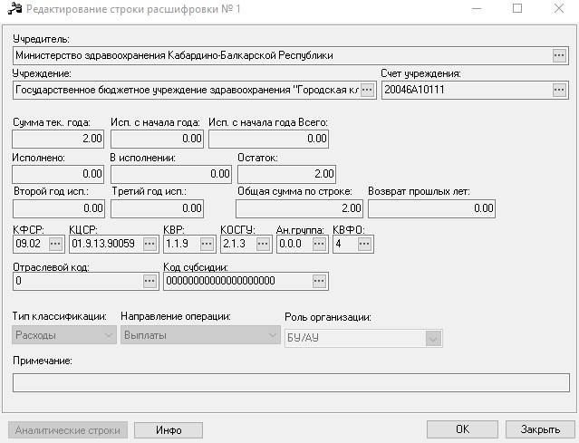
В форме новой строки содержатся поля для заполнения:
- Учредитель – название организации-учредителя. Заполняется автоматически после выбора организации в поле Учреждение значением вышестоящего ГРБС;
- Учреждение – заполняется автоматически учреждением, указанным
на закладке Общая информация;
- Счет учреждения - лицевой счет учреждения, по которому осуществляется выплата. Выбирается из справочника. Обязательное
для заполнения;
- Сумма тек. Года - сумма принятых обязательств текущего финансового года. Обязательное для заполнения;
- Исп. с начала года – если было исполнение;
- Отраслевой код - отраслевой код. Обязательное для заполнения.
При наведении курсора на поле, отраслевой код отображается полностью. Значение выбирается из справочника Отраслевые коды. По умолчанию заполняется значением 000.0000.0000000.000;
- Код субсидии – код субсидии, обязательное для заполнения. Значение выбирается из справочника Коды субсидий. По умолчанию заполняется значением 000000000.000000000.00;
- КФСР, КЦСР, КВР, КОСГУ, Ан.группа, КВФО – подтягивается путем нажатия на «Аналитические строки».

На закладке График оплаты для добавления новой строки нажимается кнопка .
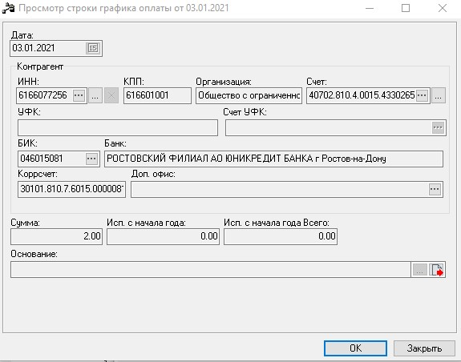
В форме новой строки содержатся поля для заполнения:
- ИНН; Счет; КПП; Организация; БИК; Банк - заполняются автоматически из справочника;
- Сумма - сумма текущей выплаты по строке графика оплаты. Обязательное для заполнения.
Для сохранения нажимается кнопка ОК.
Если все контроли пройдены, документ сохраняется в статусе «Черновик».
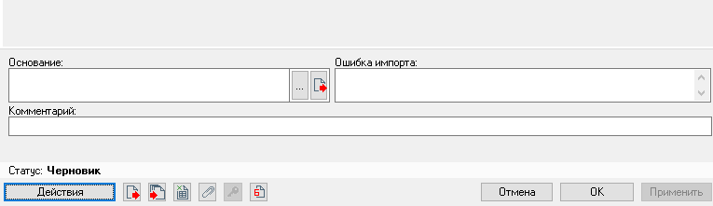

Далее к ЭД «Сведения об обязательствах и договоре БУ/АУ» прикрепляется (прожать «Файлы» ) документ-основание в форме электронной копии, созданный посредством сканирования на основании, которого будет осуществляться санкционирование оплаты денежных обязательств. (Прикрепленные к документам файлы должны быть PDF формата. Сканировать необходимо оригиналы документов с подписями
и печатями. При этом все страницы должны быть сохранены в одном файле).
Откроется окно «Присоединенные документы», жмем кнопку :
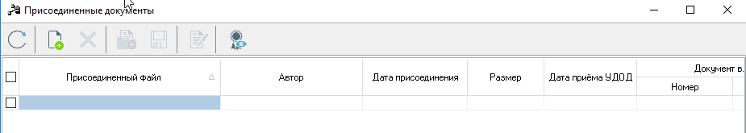
Открывается окно с возможностью выбора файла.
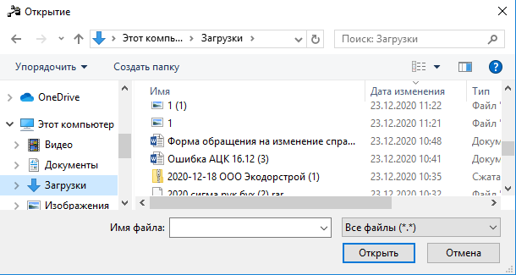
Далее выбираем файл, нажимаем кнопку «Открыть»
Файл присоединился:
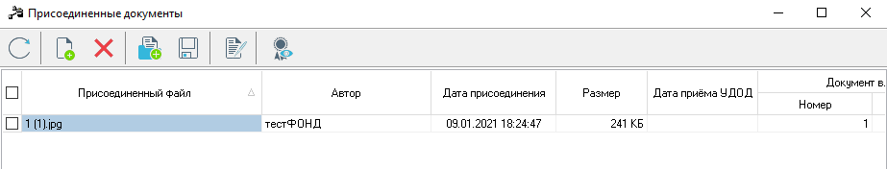

В случае создания ЭД «Сведения об обязательствах и договоре БУ/АУ» из ЭД «Планирование закупок» необходимо вместо отсканированных копий документов добавить гиперссылку на этот контракт/договор в ЕИС, путем нажатия на -
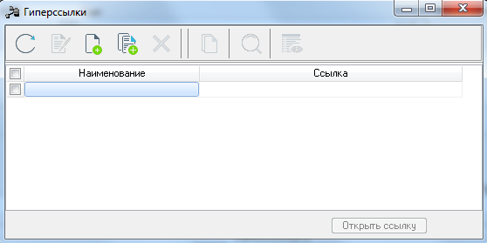
Новая гиперссылка добавляется путем нажатия на .
Гиперссылку необходимо скопировать из открытой и/или закрытой части ЕИС.

Внимание!!!
Договора в системе подписываются подписью руководителя организации или иного лица, имеющего право первой подписи. Поэтому для их подписания необходимо работать в системе под логином руководителя (иного лица, имеющего право первой подписи).

Далее жмем на статус «Черновик» и выбираем действие «Подписать»:
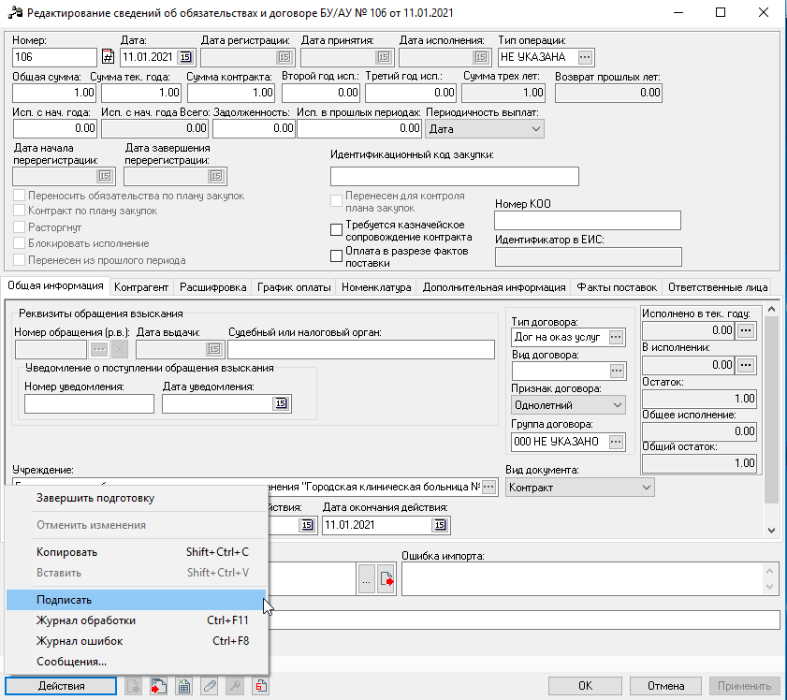
Откроется окно «Формирование подписи (ЭП)». Ставим чекбокс (галочку) рядом с группой полей «Сведения об обязательствах и договоре БУ/АУ» и наименованием прикрепленного файла, затем нажать действие «Подписать».
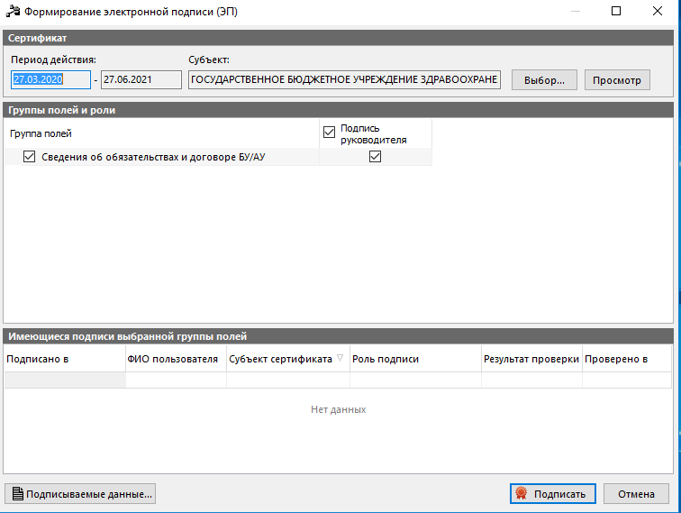

Если в строке «Ошибки при подписании» стоит значение «0», значит подписание прошло корректно и можно закрывать окно, иначе проверяем правильность действий при подписании.
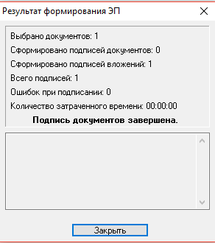
ЭД «Сведения об обязательствах и договоре БУ/АУ» подписан.
Далее выбираем действие «Завершить подготовку» .
ЭД «Сведения об обязательствах и договоре БУ/АУ» переходит
на статус «Подготовлен». Далее нажимаете действие «Передать в ФО», документ переходит на статус «Принят».
Далее специалист ОПК проверяет ЭД «Сведения об обязательствах
и договоре БУ/АУ» на корректность и переводит на следующий статус «Зарегистрирован», либо, если есть замечания, переводит на статус «Отказан» с соответствующим комментарием. В случае отказа
ЭД «Сведения об обязательствах и договоре БУ/АУ» необходимо устранить причину, указанную при отказе, либо обратиться к специалисту ОПК
за разъяснением. Для устранения причины отказа необходимо документ
ЭД «Сведения об обязательствах и договоре БУ/АУ» «Перерегистрировать». После перерегистрации ЭД «Сведения
об обязательствах и договоре БУ/АУ» специалистом ОПК появляется возможность для его оплаты.

